**오픈소스 SW 개발도구활용**

20175132 박신우

1. VMware 설치후 Ubuntu 버전 적용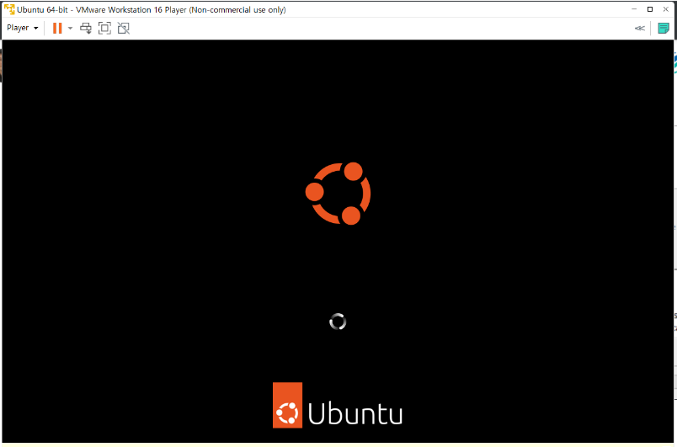
2. 실행

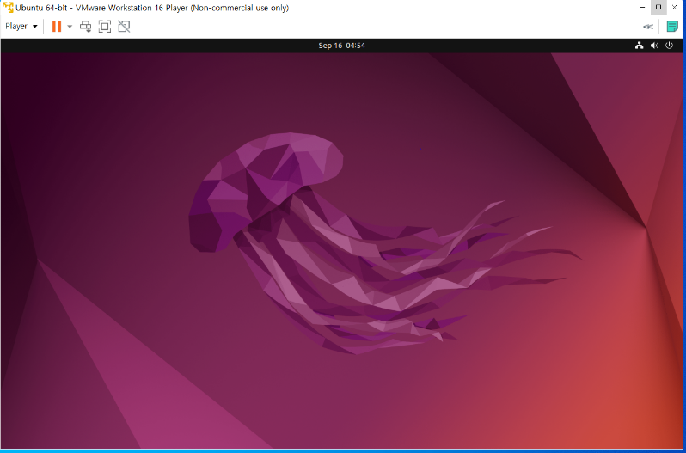

1. VMware 설치 확인

1. Ubuntu에 ssh서버를 설치

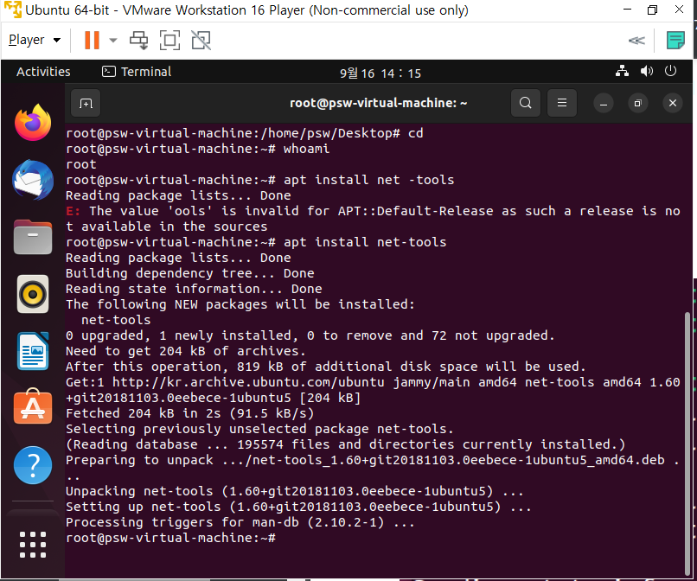

1. putty에서 리눅스 서버에 접속

